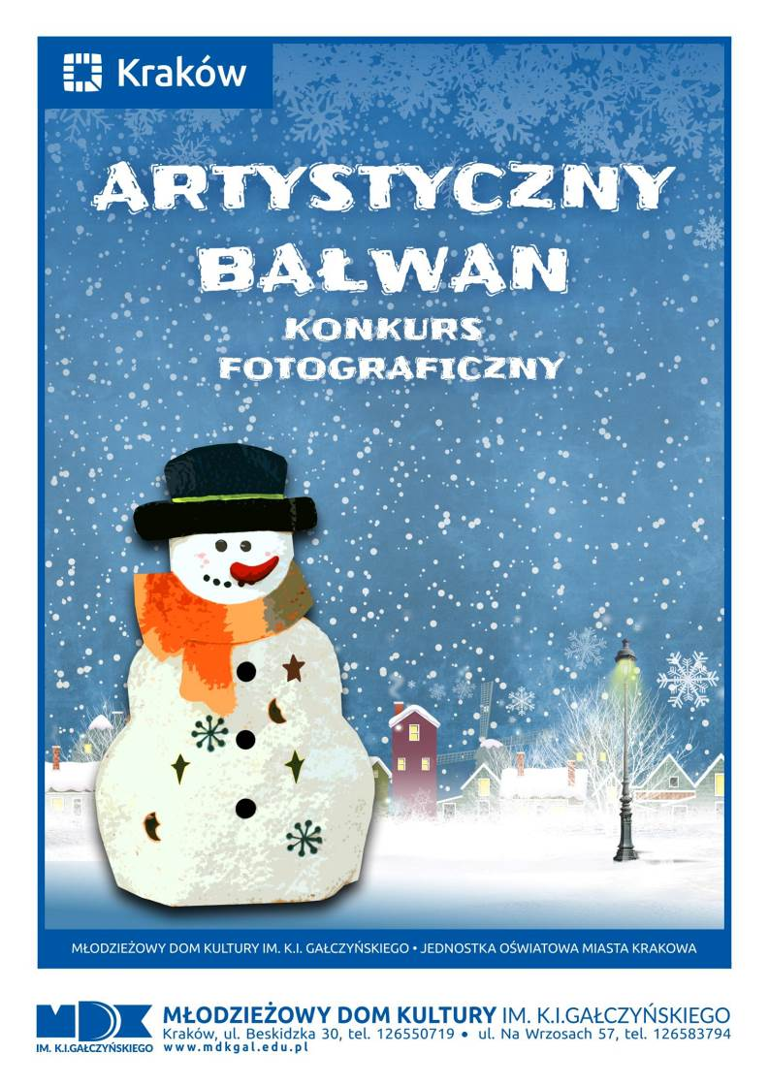

Regulamin konkursu fotograficznego
Artystyczny bałwan!

I ORGANIZATOR

Młodzieżowy Dom Kultury im. K. I. Gałczyńskiego w Krakowie

II ADRESAT

Uczniowie szkół podstawowych i przedszkoli

III ZASADY KONKURSU

- Konkurs kierowany jest do uczestników indywidualnych
- Zadanie konkursowe polega na przesłaniu dwóch fotografii przedstawiających: własnoręcznie wykonanego bałwana lub innej postaci ze śniegu oraz zdjęcie prezentujące proces wykonywania śniegowej postaci
- Ocenie podlegać będzie pomysłowość i oryginalność stworzonej postaci
- Nadsyłane fotografie muszą być pracami autorskimi
- Każdy uczestnik może zgłosić tylko dwie fotografie (format JPG, rozdzielczość 2400 x 3600 px, 300 dpi)
- Nadesłanie zdjęć na konkurs oznacza akceptację warunków wyrażonych
w niniejszym regulaminie

IV DANE ZGŁOSZENIOWE

- Prace należy przesłać na adres e-mail: konkurs.mdkgal@gmail.com w tytule: Artystyczny bałwan
- Zdjęcia należy wysłać wraz z następującymi danymi: imię i nazwisko autora, kontakt telefoniczny, szkołę i klasę, tytuł pracy
- Uczestnicy konkursu przesyłając prace wyrażają zgodę na przetwarzanie swoich danych osobowych

V TERMINARZ

- Termin nadsyłania zdjęć mija z dniem 20.02.2021r. (decyduje data dostarczenia wiadomości e-mail)
- Zdjęcia nadesłane po upływie terminu nie będą brane pod uwagę w konkursie
- Wyniki konkursu zostaną podane na stronie internetowej organizatora: www.mdkgal.edu.pl
- Wystawa nagrodzonych prac odbędzie się ONLINE

VI POSTANOWIENIA KOŃCOWE

- Organizator zastrzega sobie prawo rezygnacji z konkursu w przypadku zbyt małej liczby zgłoszeń
- Werdykt jury jest ostateczny i niepodważalny
- Portal Facebook nie ponosi żadnej odpowiedzialności za jakiekolwiek działania związane z organizacją konkursu na łamach serwisu
- Konkurs nie jest w żaden sposób sponsorowany, popierany ani przeprowadzany przez serwis Facebook, ani z nim związany.

Dodatkowych informacji udziela organizator konkursu Marlena Kruk nr tel: 12 655-07-19 wew. 22

OŚWIADCZENIE

Oświadczam, że wyrażam zgodę na przetwarzanie danych osobowych mojego dziecka dla celów niniejszego konkursu.

............................................................

(podpis rodzica lub opiekuna prawnego)

Administratorem danych osobowych zbieranych od uczestników konkursu jest Młodzieżowy Dom Kultury im. K. I. Gałczyńskiego z siedzibą w Krakowie. Przetwarzanie danych osobowych odbywać się będzie na zasadach przewidzianych w przepisach rozporządzenia Parlamentu Europejskiego i Rady (UE) 2016/679 z 27 kwietnia 2016 r. w sprawie ochrony osób fizycznych w związku z przetwarzaniem danych osobowych i w sprawie swobodnego przepływu takich danych oraz uchylenia dyrektywy 95/46/WE (ogólne rozporządzenie o ochronie danych). Podanie danych osobowych ma charakter dobrowolny, ale jest niezbędne do udziału w konkursie. Osobom, które podają dane osobowe, przysługuje prawo do:

- dostępu do swoich danych osobowych,
- poprawiania danych osobowych
- usunięcia danych osobowych

OŚWIADCZENIE

Wyrażam zgodę na prezentowanie przekazanych prac na wystawie, stronie internetowej,
w mediach społecznościowych

.............................................................

(podpis rodzica, opiekuna lub osoby pełnoletniej)

OŚWIADCZENIE

Wyrażam zgodę na prezentowanie wizerunku w mediach społecznościowych i na stronie organizatora.

.............................................................

(podpis rodzica, opiekuna lub osoby pełnoletniej)

Podstawa prawna: rozporządzenie Parlamentu Europejskiego i Rady (UE) 2016/679 z 27 kwietnia 2016 r. w sprawie ochrony osób fizycznych w związku z przetwarzaniem danych osobowych i w sprawie swobodnego przepływu takich danych oraz uchylenia dyrektywy 95/46/WE (ogólne rozporządzenie o ochronie danych)

